Boff, sobre 'Cristianismo radical', el libro de Tamayo: Erudición y madurez

Prólogo a Cristianismo radical, de Juan José Tamayo (Trotta, Madrid, 2025, 3ª ed.)
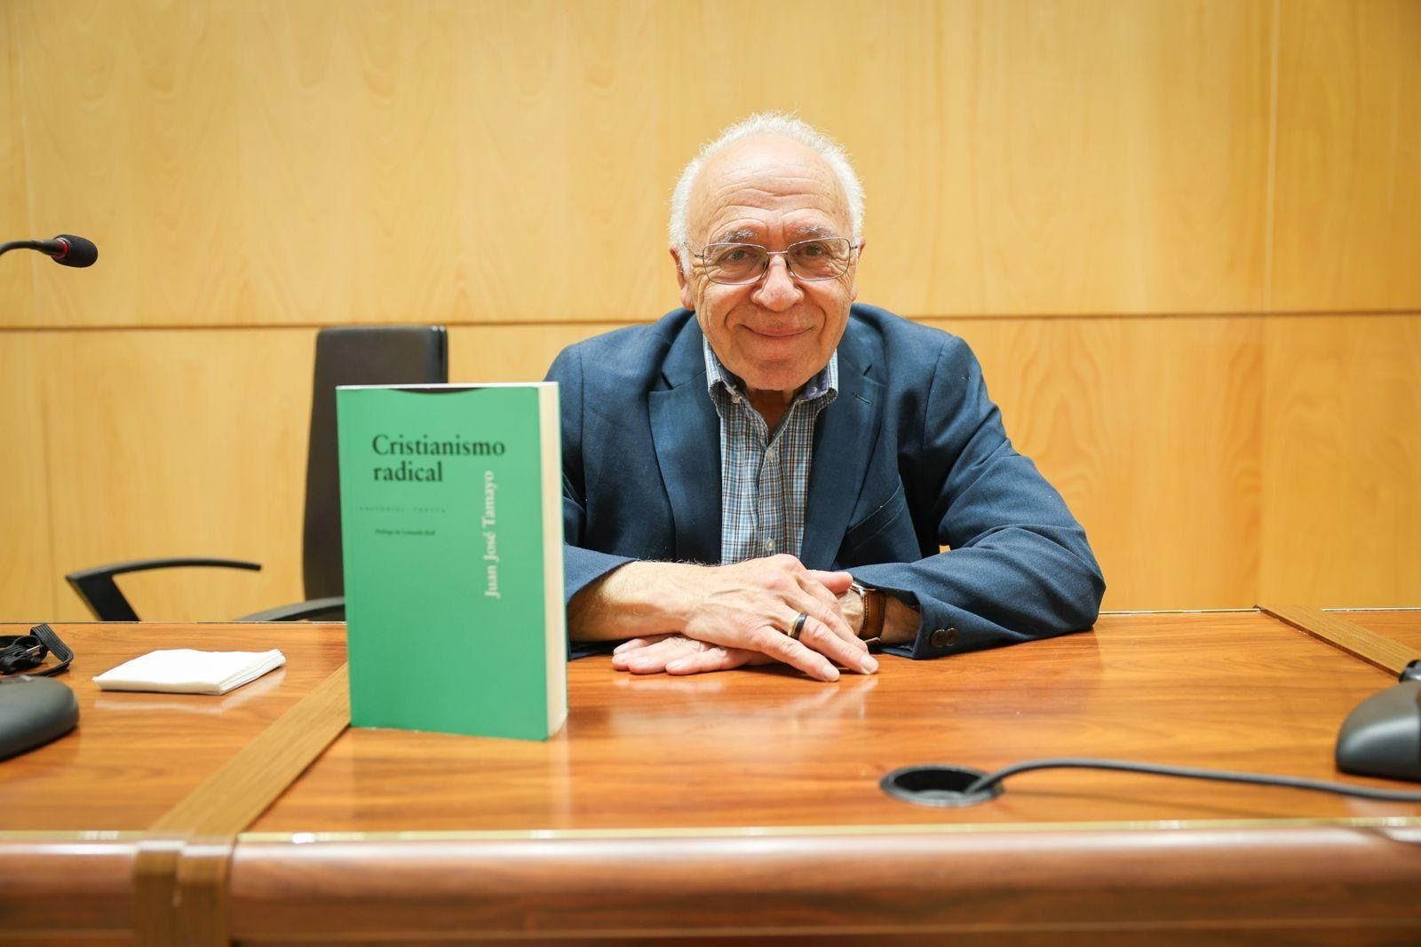Juan José Tamayo
Leonardo Boff
17 dic 2025 - 15:42
Juan José Tamayo es, sin duda, uno de los intelectuales públicos de raíz católico-ecuménica más importantes dentro del espectro de la cultura española actual. Como laico, produce un pensamiento filosófico-teológico libre de controles doctrinales y abierto al diálogo con los diversos saberes y tendencias espirituales de nuestro mundo globalizado.
Este libro 'Cristianismo radical' es el resultado de años y años de reflexión teológica y humanista. Muestra un pensamiento maduro que le permite emprender un recorrido por las diversas formas en que se presenta históricamente el cristianismo.
Considera el acontecimiento cristiano no como una cisterna de aguas estancadas, sino como una fuente de aguas vivas de la que fluyen continuamente nuevas formas para afrontar los desafíos que se presentan actualmente en nuestro mundo extremadamente complejo.
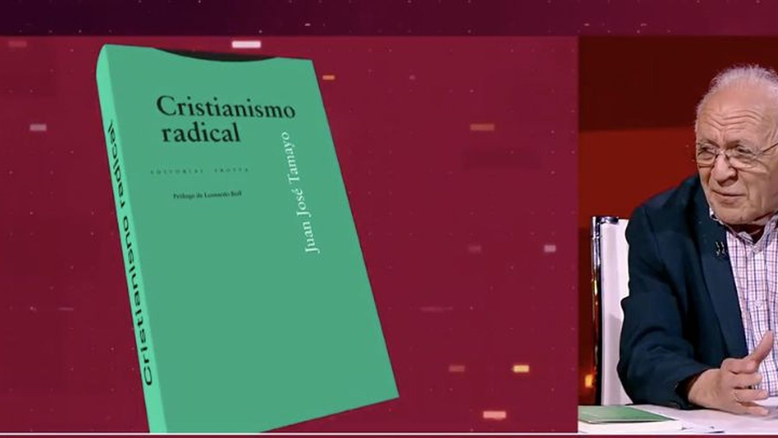'Cristianismo radical', el libro más original de Juan José Tamayo
El propio título define ya la orientación básica y original de su exposición: 'Cristianismo radical'. En otras palabras, no se limita a un análisis de superficie o puramente descriptiva. Se dirige a las raíces del cristianismo, fundamentalmente, a la experiencia originaria de Jesús de Nazaret, quien no vino para divinizar al ser humano sino para humanizar a Dios y revelarlo como Abba, un padre querido, lleno de amor y misericordia. Siéntese Hijo de aquel Abba que tomó nuestra carne caliente y mortal para enseñarnos a vivir los valores de su utopía del Reino de Dios, de reconciliación universal para todos sin distinción, buenos y malos, justos y pecadores, de amor incondicional y, sobre todo, de compasión con las personas más vulnerables de la sociedad de aquel tiempo: pobres, pecadores, paganos, enfermos, extranjeros, mujeres, publicanos, tanto a nivel personal como colectivo.
Presenta los diversos aspectos, que tienen sus raíces en la experiencia originaria de Jesús de Nazaret, testimoniado por la fe como Cristo salvador y liberador universal.

Tamayo comparece como el promotor más activo de este tipo de teología y él mismo como un teólogo de la liberación en el marco de la realidad europea
La introducción describe biográficamente su recorrido intelectual que proviene de un cristianismo dogmático y oficial, pero que se le fueron abriendo nuevos horizontes que permitieron diferentes maneras de entender y sobre todo de vivir el cristianismo hasta desembocar en la actual fase de un cristianismo liberador, en sintonía con las teologías del Sur y, dentro de ellas, especialmente con la teología latinoamericana de la liberación. En efecto, Tamayo comparece como el promotor más activo de este tipo de teología y él mismo como un teólogo de la liberación en el marco de la realidad europea.
No se trata de resumir los diversos aspectos del cristianismo que detalla con enorme erudición. Basta enumerarlos para que los lectores y lectoras tengan una visión general de ellos. Son los siguientes:

El cristianismo liberador en la lucha contra la pobreza; cristianismo alterglobalizador; cristianismo desde una perspectiva feminista; cristianismo ecológico; cristianismo intercultural e interreligioso; cristianismo contrahegemónico; cristianismo pacifista y pacifista; cristianismo hospitalario como respuesta a la xenofobia; cristianismo desde una perspectiva utópica; cristianismo en un mundo irreligioso y resistencia política bajo la guía del teólogo mártir Dietrich Bonhoeffer; cristianismo secular; cristianismo no dogmático; cristianismo compasivo con las víctimas; cristianismo simbólico; cristianismo indignado.
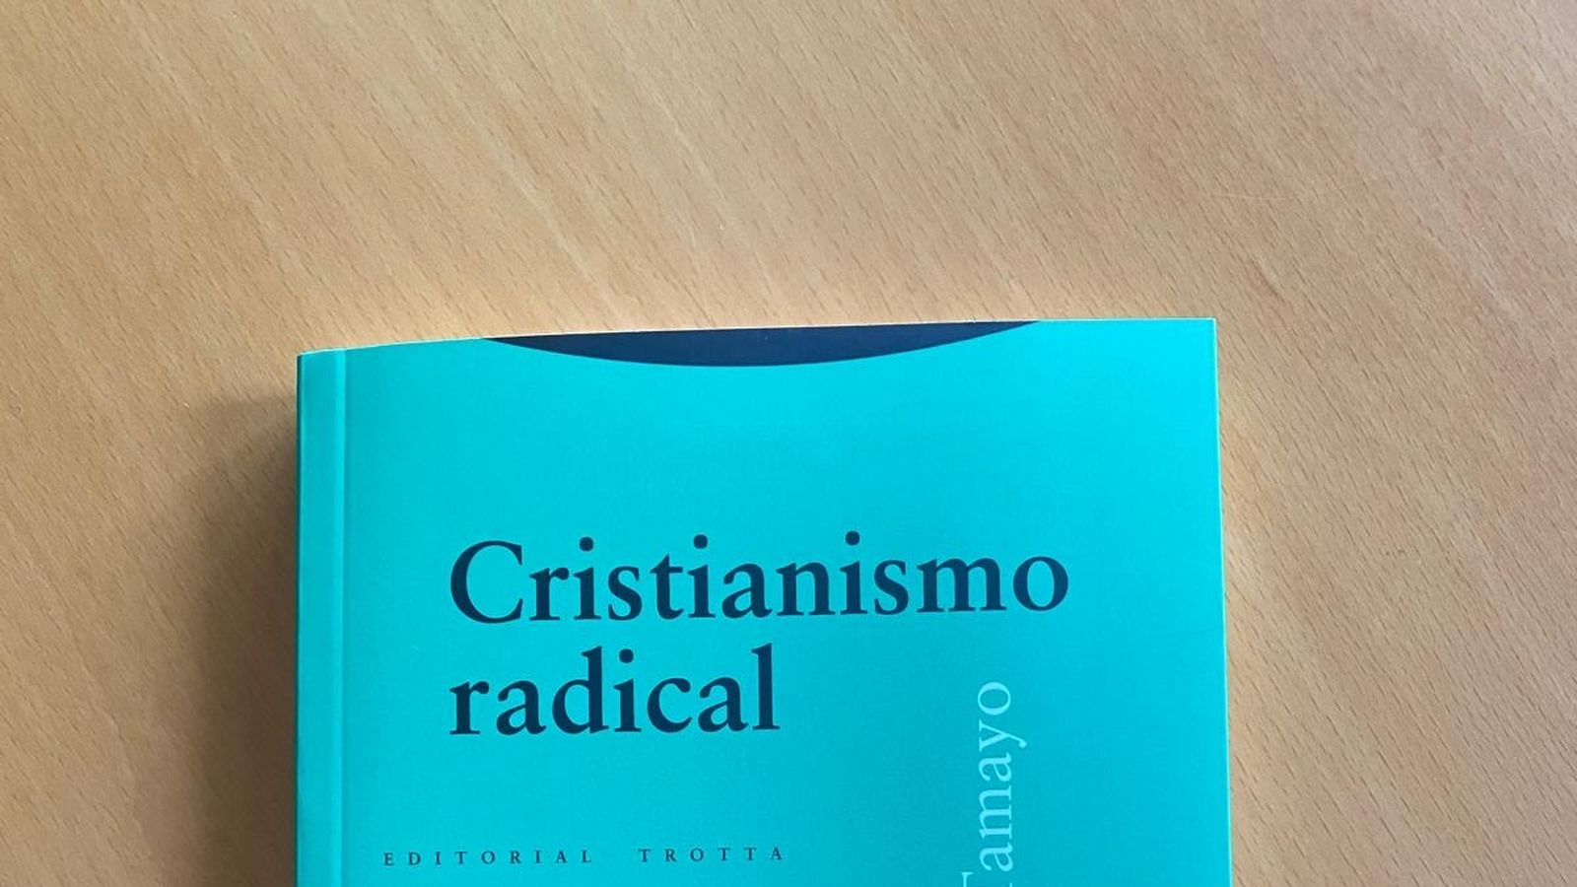El libro 'Cristianismo radical'
Expone con gran lucidez el eje estructurante de cada vertiente. En todas ellas, incluso cuando las critica, busca recuperar el aporte positivo que trae.
Quizás este texto resume la perspectiva de fondo que caracteriza todo su libro: “El movimiento de Jesús no se caracterizó por aceptar una doctrina abstracta o un código moral rígido y represivo, sino por el seguimiento de Jesús y el anuncio del Reino con hechos y palabras. Los movimientos cristianos proféticos y utópicos en la historia del cristianismo no se guían por dogmas aprobados en concilios, sino por la práctica de la vida evangélica”.
Considero este libro sumamente ilustrativo de las diversas formas que el cristianismo ha adoptado en la historia, particularmente en la actualidad. Por esta diligencia le estamos agradecidos.

https://www.religiondigital.org/libros/boff-cristianismo-radical-libro-tamayo_1_1437117.html

